**LAPORAN PRAKTIKUM**

**MATA KULIAH ALGORITMA DAN STRUKTUR DATA**

Dosen Pengampu : Triana Fatmawati, S.T, M.T

**PERTEMUAN - 7 - Searching**



**Nama : M. Zidna Billah Faza**

**NIM : 2341760030**

**Prodi : D-IV Sistem Informasi Bisnis**

**JURUSAN TEKNOLOGI INFORMASI**

**POLITEKNIK NEGERI MALANG**

**2024**

**Percobaan 1 Sequential Search Menggunakan Array**

1. Buat folder baru dengan nama Praktikum06. Buat file dengan nama Sorting.java



1. Tambahkan method sequentialSearch() yang melakukan pencarian data bertipe integer di dalam array of integer

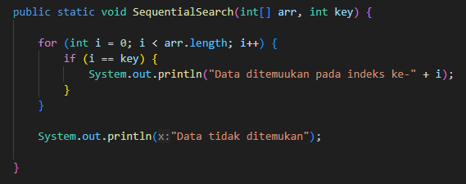

1. Tambahkan fungsi main sebagai berikut

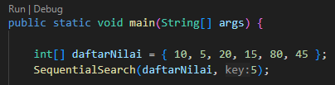

1. Compile dan run program



**Langkah - langkah Sequential Search Menggunakan Array of Object**

1. Buatlah Project baru pada Netbeans dengan nama TestSearching
2. Kemuadian buat packages baru dengan nama minggu7
3. Buat class Mahasiswa, kemudian deklarasikan atribut berikut ini



1. Buatlah konstruktor dengan nama Mahasiswa dengan parameter (int ni, String n, int u, double i) kemudian Isi konstruktor tersebut dengan kode berikut!

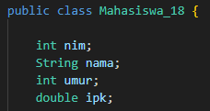

1. Buatlah method tampil bertipe void

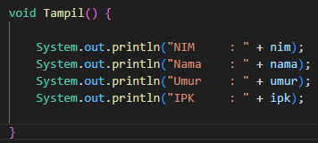

1. Buat class baru dengan nama PencarianMhs seperti di bawah ini!

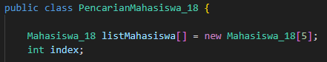

1. Tambahkan method tambah() di dalam class tersebut! Method tambah() digunakan untuk menambahkan objek dari class Mahasiswa ke dalam atribut listMhs.

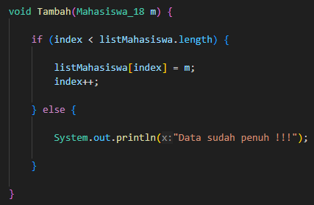

1. Tambahkan method tampil() di dalam class PencarianMhs! Method tampil() digunakan untuk menampilkan semua data mahasiswa-mahasiswa yang ada di dalam class tersebut! Perhatikan penggunaan sintaks for yang agak berbeda dengan for yang telah dipelajari sebelumnya, meskipun secara konsep sebenarnya mirip.

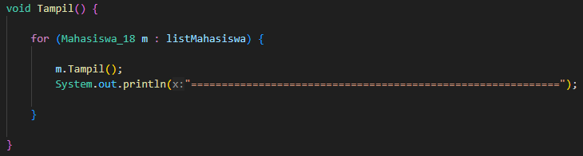

1. Tambahkan method FindSeqSearch bertipe integer dengan parameter cari bertipe integer. Kemudian Deklarasikan isi method FindSeqSearch dengan algoritma pencarian data menggunakan teknik sequential searching.

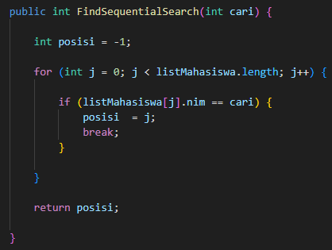

1. Buatlah method Tampilpoisisi bertipe void dan Deklarasikan isi dari method Tampilpoisisi.

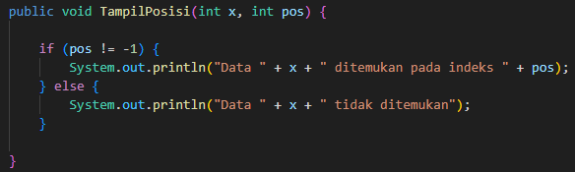

1. Buatlah method TampilData bertipe void dan Deklarasikan isi dari method TampilData

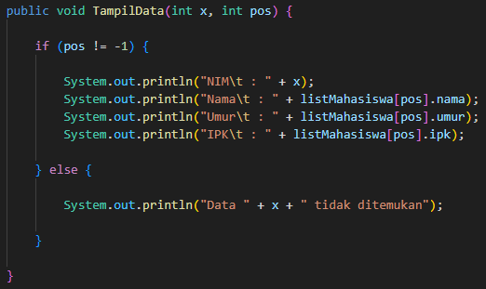

1. Buatlah class baru dengan nama MahasiswaMain tambahkan method main seperti pada gambar berikut!



1. Di dalam method main(), buatlah sebuah objek PencarianMhs dan buatlah 5 objek mahasiswa kemudian tambahkan semua objek mahasiswa tersebut dengan memanggil fungsi tambah pada objek PencarianMhs.

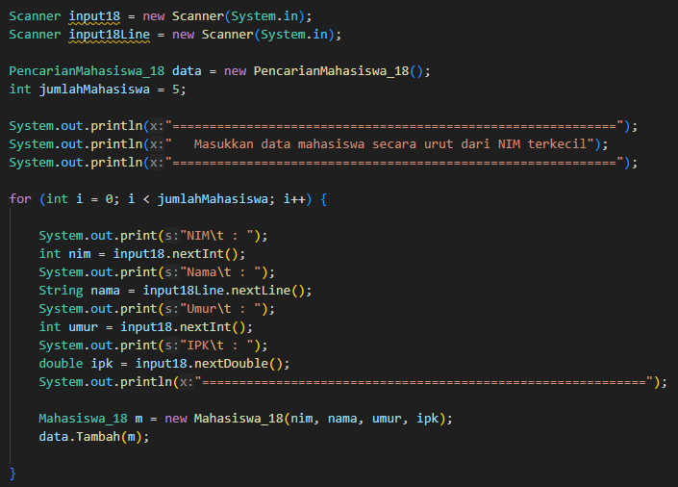

1. Panggil method tampil() untuk melihat semua data yang telah dimasukan.

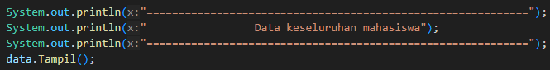

1. Untuk melakukan pencarian berdasarkan NIM mahasiswa. Buatlah variable cari yang dapat menampung masukan dari keyboard lalu panggil method FindSeqSearch dengan isi parameternya adalah variable cari.

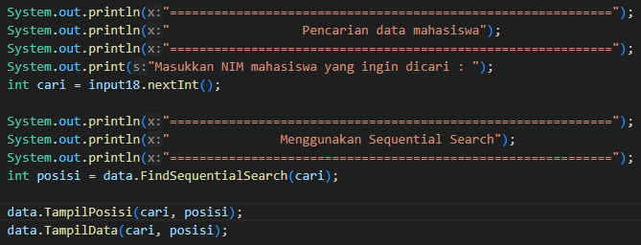

1. Lakukan pemanggilan method Tampilposisi dari class PencarianMhs.



1. Lakukan pemanggilan method TampilData dari class PencarianMhs.



1. Jalankan dan amati hasilnya serta verifikasi hasil percobaan.

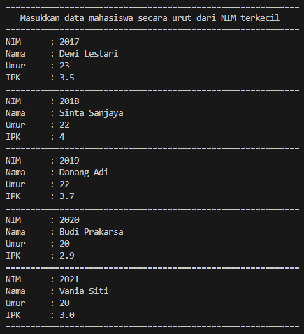 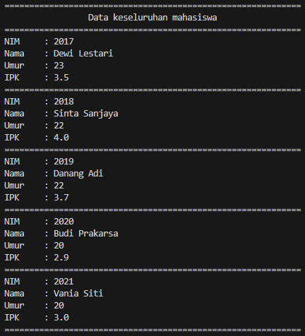

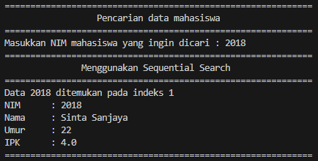

Pertanyaan Percobaan 1

1. Lakukan perubahan array daftarNilai pada fungsi main().





1. Jelaskan perbedaan metod TampilData dan Tampilposisi pada class PencarianMhs

Pada method TampilData berfungsi untuk menampilkan seluruh data Mahasiswa beserta atributnya sedangkan TampilPosisi berfungsi untuk mengetahui index dari data Mahasiswa yang dicari

1. Jelaskan fungsi break pada kode program dibawah ini!

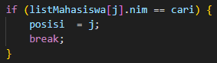

Fungsi break pada kode program tersebut adalah untuk menghentikan looping sehingga ketika listMahasiswa[j].nim == cari maka posisi = j dan program keluar looping

1. Jika Data Nim yang dimasukkan tidak terurut dari kecil ke besar. Apakah program masih dapat berjalan? Apakah hasil yang dikeluarkan benar? Mengapa demikian!

Program akan jalan dengan normal karena pada Sequential Search membandingan data urut dari depan ke belakang dan data yang ada tidak harus urut.

**Percobaan 2 Searching / Pencarian Menggunakan Binary Search**

1. Tambahkan method binarySearchAsc() pada file Sorting.java

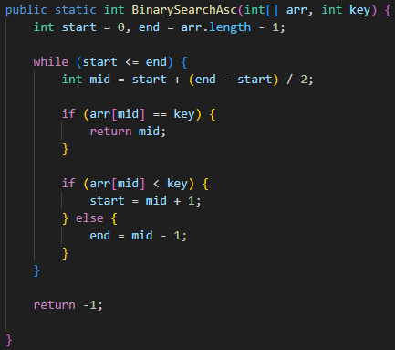

1. Tambahkan baris program untuk menguji method binarySearchAsc() pada fungsi main()

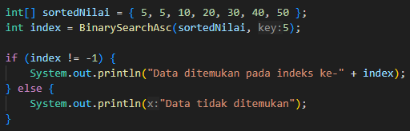

1. Run dan compile program



**Langkah - langkah Percobaan Binary Search menggunakan Array of Object**

1. Pada percobaan 6.2.2 (sequential search) tambahkan method FindBinarySearch bertipe integer pada class PencarianMhs. Kemudian Deklarasikan isi method FindBinarySearch dengan algoritma pencarian data menggunakan teknik binary searching

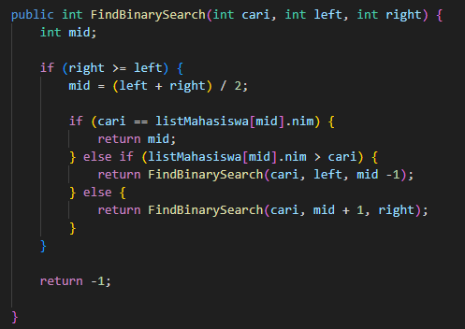

1. Panggil method FindBinarySearch terdapat pada class PencarianMhs di kelas Mahasiswamain. Kemudia panggil method tampilposisi dan tampilData

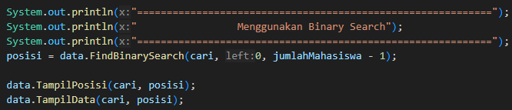

1. Jalankan dan amati hasilnya serta verifikasi hasil percobaan.



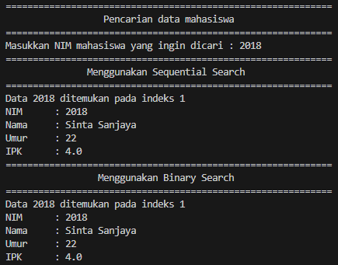

**Pertanyaan Percobaan 2**

1. Tunjukkan pada kode program yang mana proses divide dijalankan!



1. Tunjukkan pada kode program yang mana proses conquer dijalankan!

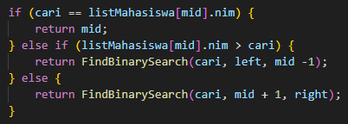

1. Jika data Nim yang dimasukkan tidak urut. Apakah program masih dapat berjalan? Mengapa demikian!

Program akan menerima inputan dengan normal namun ketika melakukan pencarian BinarySearch maka data yang dicari tidak dapat ditemukan karena pada BinarySearch data yang dicari harus urut terlebih dahulu.

1. Jika Nim yang dimasukkan dari NIM terbesar ke terkecil (missal : 20215, 20214, 20212, 20211, 20210) dan elemen yang dicari adalah 20210. Bagaimana hasil dari binary search? Apakah sesuai? Jika tidak sesuai maka ubahlah kode program binary seach agar hasilnya sesuai

Ketika akan mengurutkan data dari terbesar ke terkecil maka harus dilakukan modifikasi pada tanda lebih dari (>) agar program dapat berjalan sesuai dengan perintah

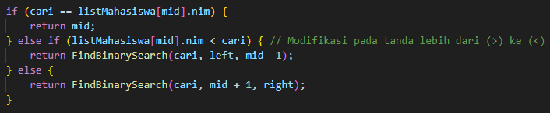

1. Modifikasilah program diatas yang mana jumlah mahasiswa yang di inputkan sesuai dengan masukan dari keyboard.

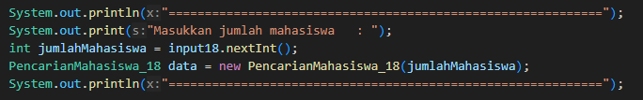

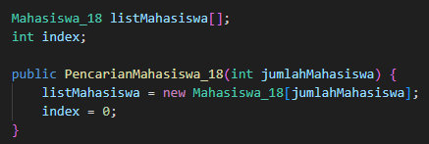

**Percobaan 3 Pengayaan Divide and Conquer**

1. Buatlah Package baru pada NetBeans dengan nama MergeSortTest
2. Tambahkan class MergeSorting pada package tersebut



1. Pada class MergeSorting buatlah method mergeSort yang menerima parameter data array yang akan diurutkan



1. Buatlah method merge untuk melakukan proses penggabungan data dari bagian kiri dan kanan.



1. Implementasikan proses merge sebagai berikut

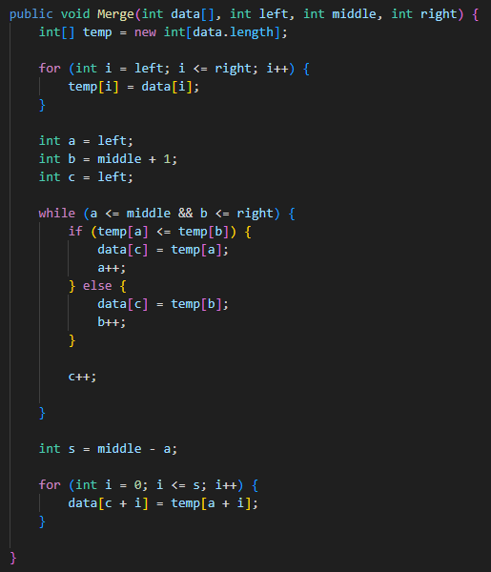

1. Buatlah method sort



1. Implementasikan kode berikut pada method sort

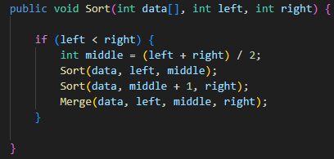

1. Pada method mergeSort, panggil method sort dengan parameter data yang ingin diurutkan serta range data awal sampai dengan akhir

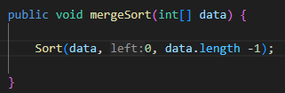

1. Tambahkan method printArray

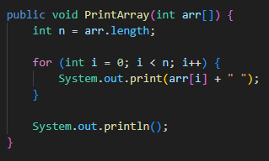

1. Sebagai langkah terakhir, deklarasikan data yang akan diurutkan kemudian panggil proses sorting pada class SortMain

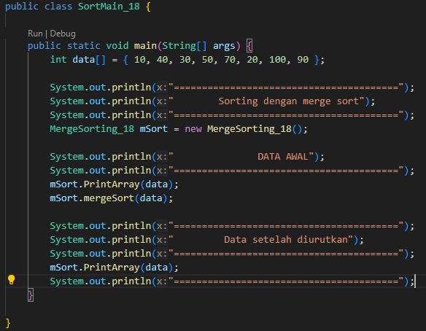

1. Verifikasi hasil percobaan

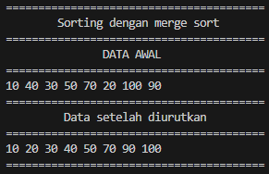

**Latihan Praktikum**

Modifikasi percobaan searching diatas yang menggunakan Searching array of object dengan ketentuan berikut ini :

1. Pencarian dilakukan berdasarkan Nama Mahasiswa (gunakan Algoritma binary Search)
2. Buat aturan untuk mendeteksi hasil pencarian lebih dari 1 hasil dalam bentuk kalimat peringatan!

**Jawaban**

* **Program Mahasiswa_18.java**

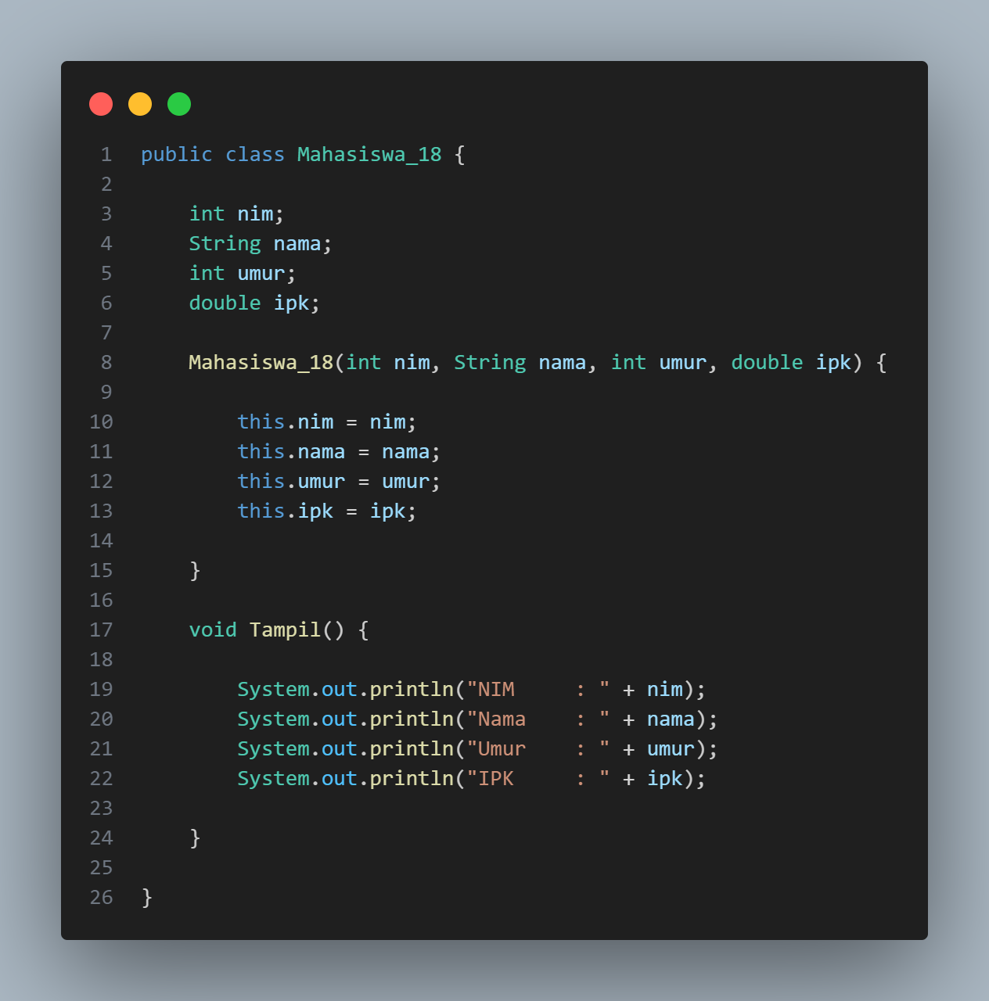

* **Program PencarianMahasiswa_18_1.java**

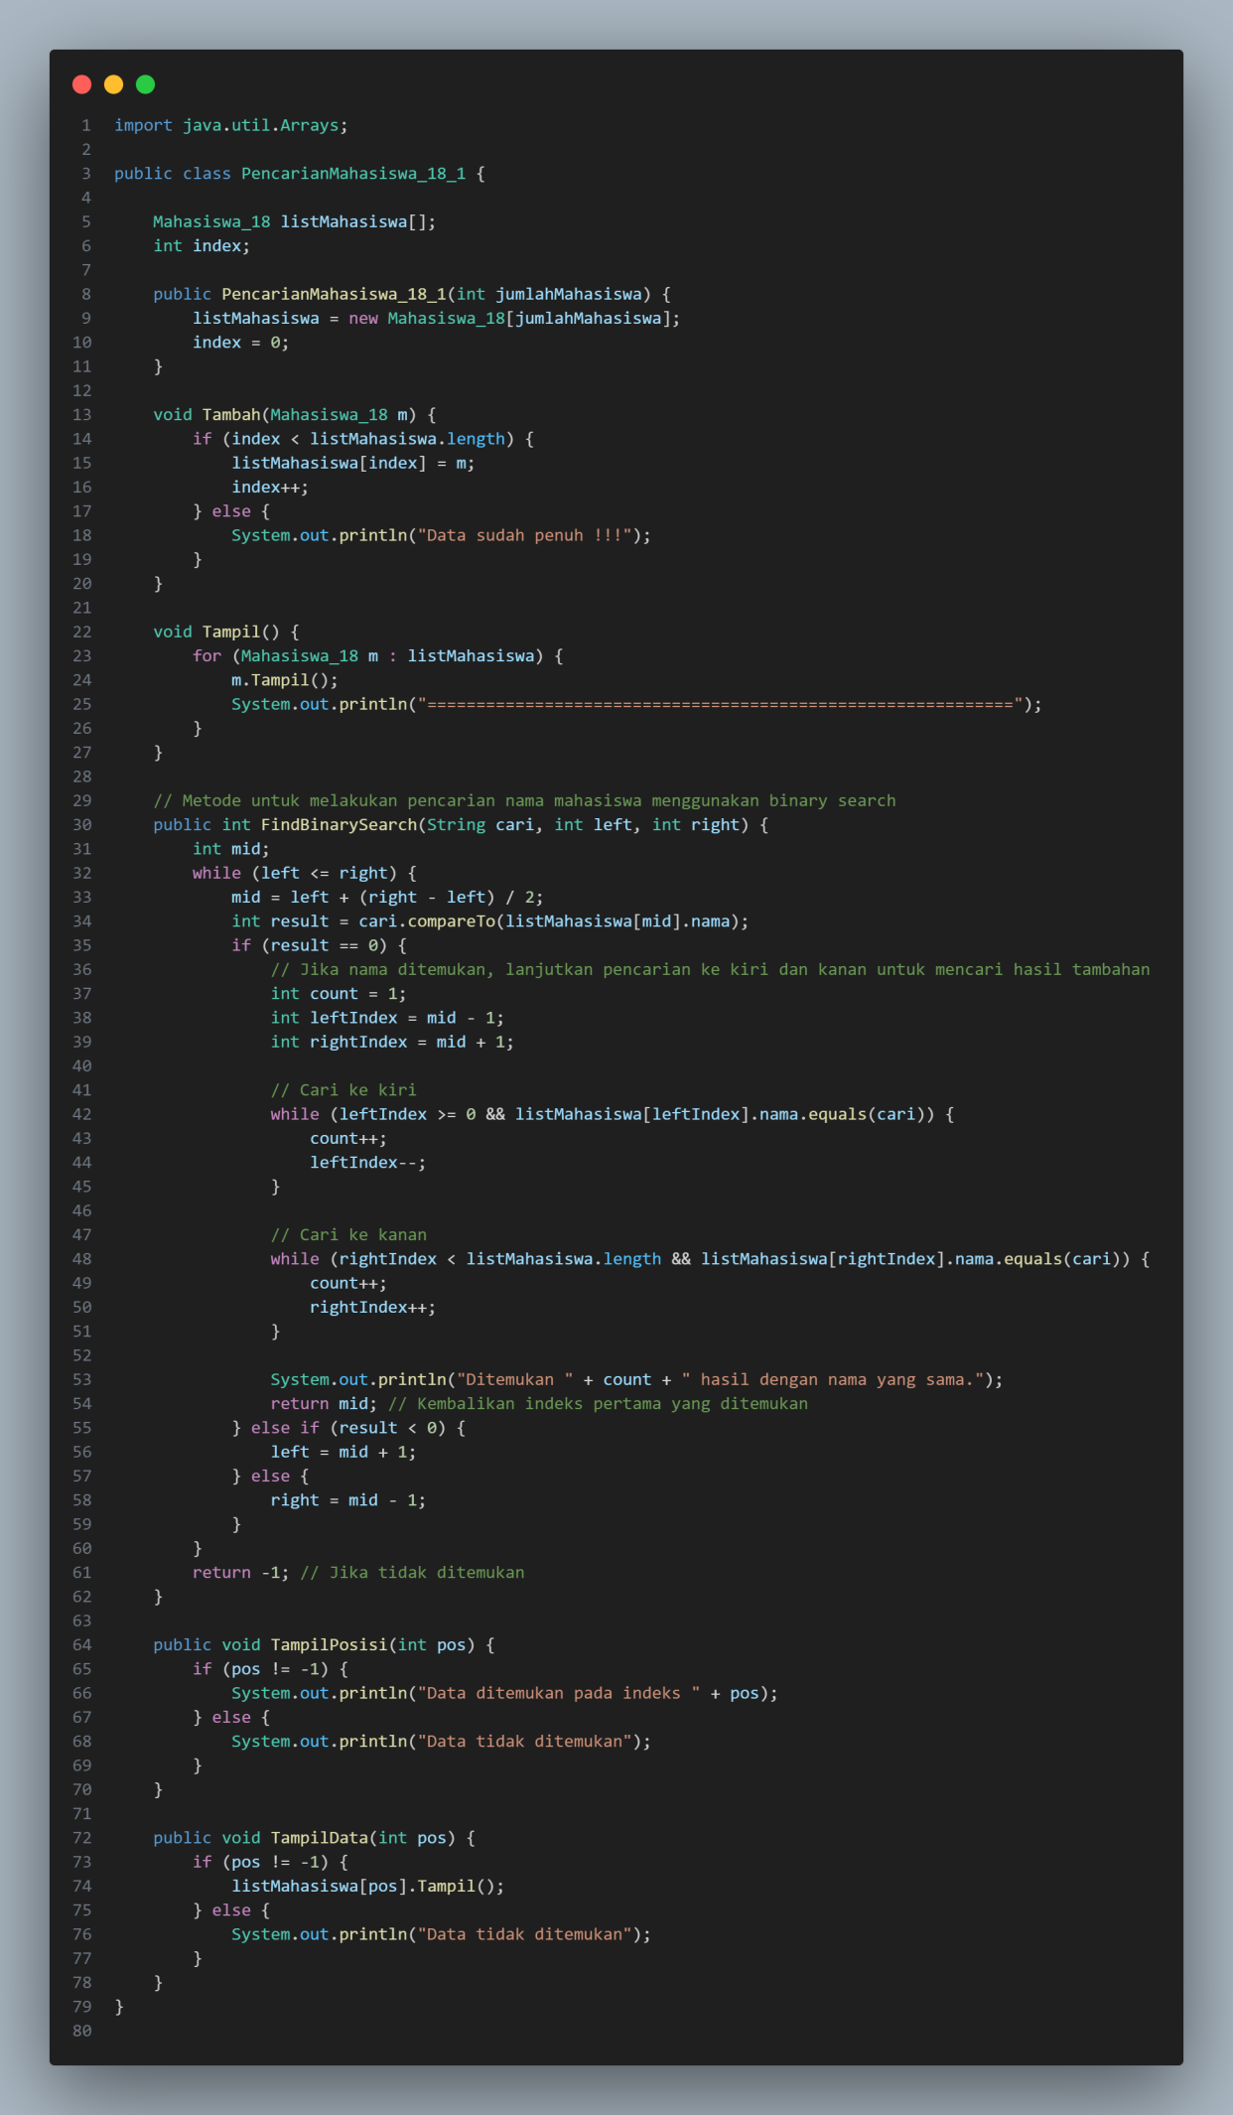

* **Program MahasiswaMain_18_1.java**

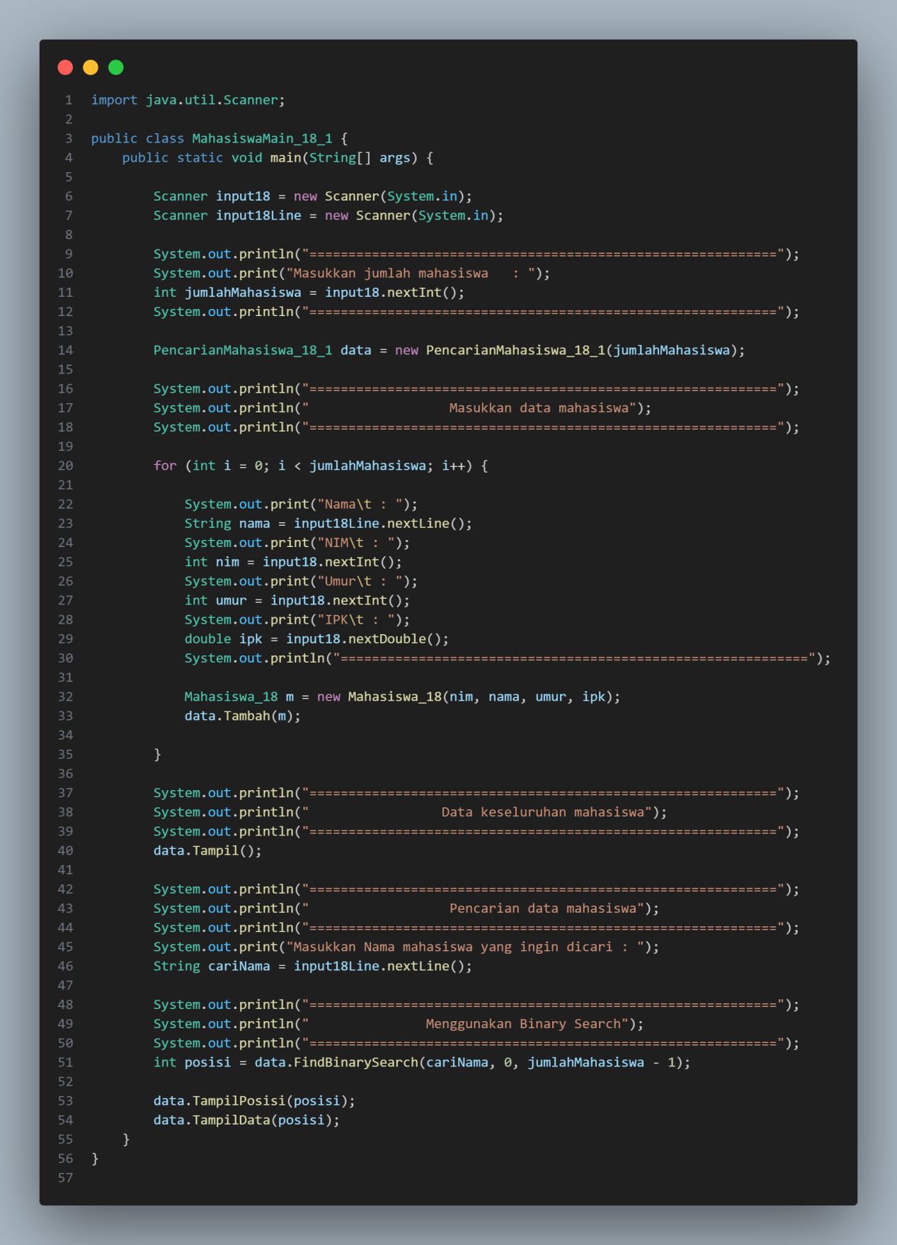

* **Output**

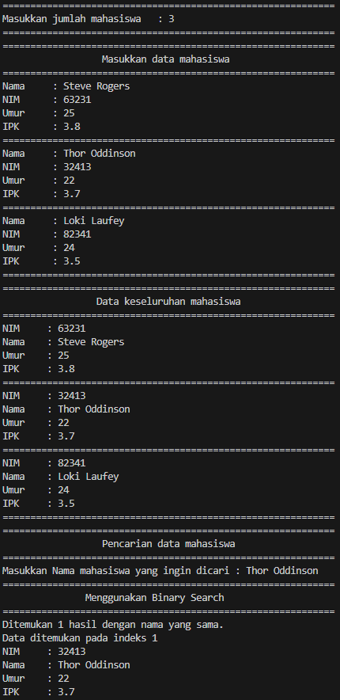

**Link Repository : <https://github.com/zidnafaz/Praktikum-Algoritma-Struktur-Data>**